ФЕДЕРАЛЬНОЕ АГЕНТСТВО ПО ОБРАЗОВАНИЮ
ТОЛЬЯТТИНСКИЙ ГОСУДАРСТВЕННЫЙ УНИВЕРСИТЕТ
Центр новых информационных технологий

Методическое пособие
по подготовке учебных материалов
для публикации на образовательном портале
Оглавление

Введение 3
1 этап. Подготовка учебных материалов формате MS Word 4
Оформление титульного листа 4
Параметры страницы 4
Работа со стилями 4
Копирование стилей из шаблона 5
Форматирование текста при помощи стилей 7
Использование стандартных стилей для форматирования текста 9
Форматирование формул 10
Работа с рисунками 14
Работа с таблицами 16
Вставка сносок 18
Нумерация страниц 19
Сборка динамического оглавления 19
Правила типографики 20
2 этап. Перевод учебных материалов в формат PDF 22
3 этап. Перевод учебных материалов в формат HTML 22
4 этап. Размещение учебных материалов на образовательном портале 22
Рекомендуемая литература 22

Введение
Все сборники, публикуемые в электронном хранилище образовательного портала, должны соответствовать определенным требованиям. Соблюдение этих требований может значительно уменьшить трудозатраты ЦНИТ и время на размещение материала на портале. При несоблюдении требований учебный материал не будет опубликован на портале.
В электронном хранилище сборники публикуются в виде:
- исходного Word-файла,
- PDF-версии исходного файла,
- структурированного набора html-страниц.
Самыми трудоёмкими этапами подготовки учебных материалов являются обработка исходных файлов в Word и создание html-страниц. Подготовка PDF-версии файла обычно занимает несколько минут.
Обработкой и подготовкой учебных материалов должны заниматься подразделения-владельцы этих материалов. Публикацией материалов на портале сейчас занимается ЦНИТ, но в ближайшее время данная функция будет также реализовываться силами подразделений.
В исключительных случаях (полное отсутствие на кафедре ресурсов для подготовки качественных учебных материалов) при наличии служебной записки из ОВНОТ возможна публикация материала без соблюдения обязательных требований. В этом случае ЦНИТ публикует только исходный файл (сжатый Zip) и его PDF-версию. В течение семестра кафедра может дообработать материал и передать его в ЦНИТ для проверки, а также отправить в ЦНИТ сотрудников кафедры для обучения качественной подготовке электронных версий учебных материалов. Также возможен вариант обработки материалов техниками РЦКО. Данная услуга является платной. Стоимость услуги варьируется в зависимости от сложности работы и её объёма. Оплата производится за счёт средств кафедры и бюджета ЦНИТ.
По всем возникающим вопросам Вы можете обратиться в отдел информационных технологий в образовании ЦНИТ к Р.В.Боюру или И.И.Шимон, УЛК-915, тел. 53-93-30.

1 этап.
Подготовка учебных материалов формате MS Word

Оформление титульного листа
Каждый отдельный сборник представляет собой единый документ Microsoft Word. Название документа должно отражать название учебного материала.
Титульный лист должен содержать название учебного материала. Также на титульном листе указываются подразделение-владелец учебного материала (например, кафедра) и авторы. Эти же параметры будет иметь данный сборник на образовательном портале.
Титульный лист данного учебного пособия может служить образцом.

Параметры страницы
Для установки параметров страницы в меню «Файл» -> «Параметры страницы» -> вкладка «Поля» укажите значения полей: левое 2 см, остальные 1,5 см.
Убедитесь, что на вкладке «Размер бумаги» установлен размер А4.
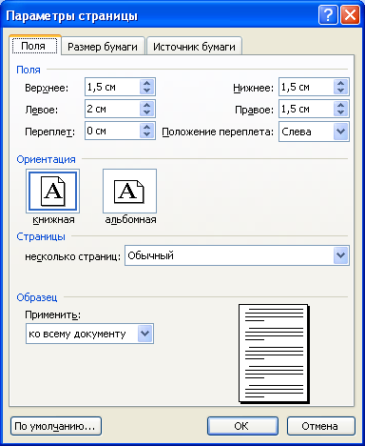

Работа со стилями
Для форматирования отдельных фрагментов текста очень удобно пользоваться стилями.
Стилем называется набор параметров форматирования, который применяется к тексту, таблицам и спискам, чтобы быстро изменить их внешний вид. Стили позволяют одним действием применить сразу всю группу атрибутов форматирования.
Например, вместо форматирования текста, когда сначала задается размер, затем шрифт, выравнивание, отступ абзаца, междустрочный интервал, то же самое можно сделать одновременно, применив соответствующий стиль.
К данному методическому пособию прилагается документ Стандарты оформления.doc, в нём настроены все основные стили, которые могут понадобиться для форматирования учебных материалов. Данный документ мы будем использовать в качестве шаблона.

Копирование стилей из шаблона
- Для того чтобы загрузить стили из шаблона, в форматируемом документе выберите меню «Сервис» -> «Шаблоны и надстройки», на вкладке «Шаблоны» нажмите кнопку «Организатор».
- В окне «Организатор» на вкладке «Стили» выделите все стили исходного файла и нажмите кнопку «Удалить».
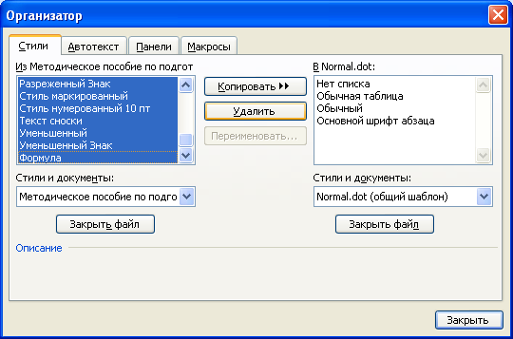
Подтвердите удаление.
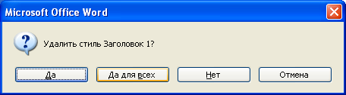

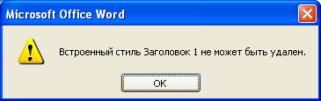
- После удаления лишних стилей исходного файла нажмите кнопку «Закрыть файл», чтобы закрыть шаблон Normal.dot.
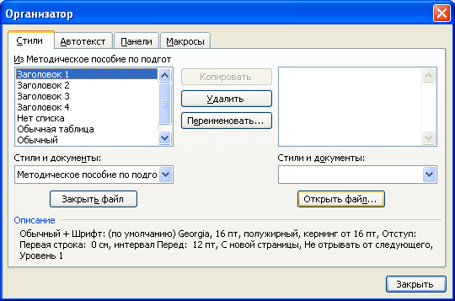
Затем нажмите кнопку «Открыть файл» и откройте нужный шаблон или файл. В нашем случае шаблоном является файл Стандарты оформления.doc.
Обратите внимание, что в окне «Открытие документа» выбран тип файлов: Все файлы (*.*).
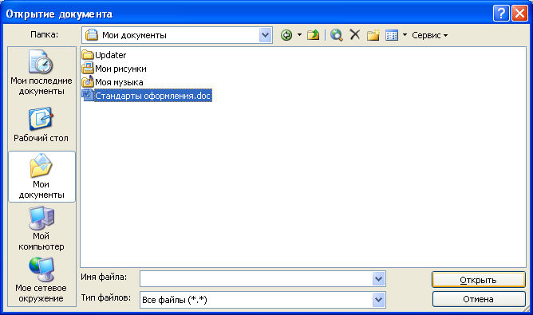
- После этого выделите в соответствующем списке все стили, а затем нажмите кнопку «Копировать».
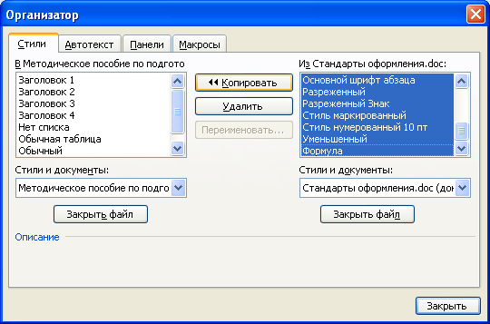
Подтвердите замену встроенных стилей.
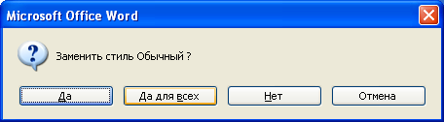

Форматирование текста при помощи стилей
Форматирование документов производится только при помощи стилей. Форматирование шрифта, размера символов, межстрочного расстояния непосредственно в тексте документа недопустимо.
После того как стандартные стили загружены из шаблона, вызовите область задач Стили и форматирование, нажав кнопку на панели инструментов.
С помощью области задач Стили и форматирование можно создавать, просмотривать и применять стили. Форматирование, применяемое непосредственно к тексту, также хранится в данной области.
В раскрывающемся списке панели форматирования выберите Показать: Доступные стили.
Далее выделяйте нужные фрагменты текста и назначайте им соответствующие стили, щёлкая по названию стиля в области задач.
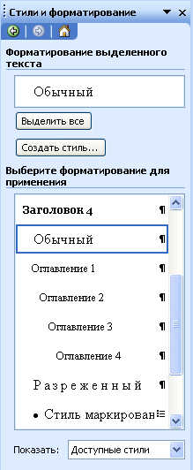
Применены ли стандартные стили ко всему документу можно проверить следующим образом.
- Вызовите область задач Стили и форматирование, нажав кнопку на панели инструментов.
- В раскрывающемся списке панели форматирования выберите Показать: Используемое.
- Просмотрите используемые стили. Список используемых стилей должен быть близок к списку доступных стилей, загруженных из шаблона.
- При обнаружении лишнего стиля щёлкните правой кнопкой мыши по его названию, и в контекстном меню выберите опцию «Выделить все вхождения».
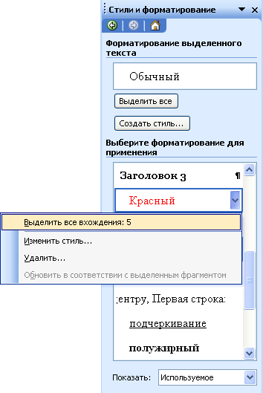
- Находя, таким образом, фрагменты текста, к которым не было применено стандартное форматирование, и поочерёдно выделяя эти фрагменты, примените к ним соответствующие стили.
Если стиль применяется к выделенному фрагменту неправильно, то выберите опцию «Очистить формат», после чего назначьте стиль снова.
Обратите внимание на форматирование непечатаемых знаков (абзацев, пробелов). Если это нужно, включите их отображение, нажав кнопку на панели инструментов.

Использование стандартных стилей для форматирования текста
Структура документа оформляется с помощью заголовков соответствующих уровней, позволяющих сделать автоматическую сборку содержания. В стандартных стилях, загруженных из шаблона, предусмотрены заголовки 4-ёх уровней.
Для основного текста используется стиль «Обычный». Недопустимо использование для основного массива текста стилей «Обычный (веб)», «Основной текст», стилей заголовков, колонтитулов и т.д.
Стиль «Обычный» предусматривает красную строку (0,6 см). При продолжении предложения после рисунков или формул, а также внутри таблиц допускается непосредственная установка левого отступа = 0.
Допускается разметка при помощи Ж, К, Ч, выравнивание по правому краю и центру.
Возможно форматирование текста при помощи невидимых таблиц.
Желательно выравнивание формул, рисунков, подписей к ним, таблиц и их названий по центру страницы.
Пример: оформляется стилем «Разреженный» (интервал шрифта: разреженный на 2 пт)
Стиль «Уменьшенный» применяется для подписей к рисункам, сносок, можно также использовать его для форматирования текста внутри таблиц и т.д.
Для оформления списков используются
- Стиль маркированный,
- Стиль нумерованный.

Форматирование формул
Формулы создаются в редакторе формул Microsoft Equation (меню «Вставка» -> «Объект») либо MathType.
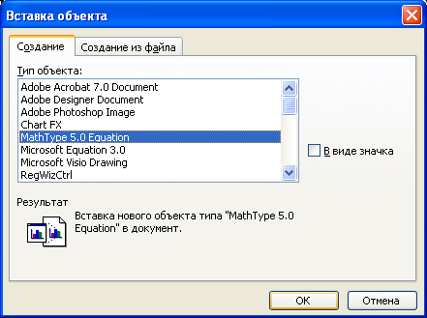
ВНИМАНИЕ! При конвертации из одного формата в другой часто происходит преобразование русских букв в символы европейских алфавитов – убедитесь, что формулы выглядят корректно.
Ненумерованные формулы форматируются стилем «Обычный» и выравниваются по центру.
Если формула имеет порядковый номер, то она форматируется стилем «Формула», при этом используется табуляция: один табулостоп ставится перед формулой и еще один – перед номером.
(1.12)
Далее нумерованные формулы форматируются при помощи невидимой таблицы шириной 100% (чтобы после преобразования в HTML номер всегда находился в правой части web-страницы). Для этого удобно пользоваться макросом MakeTable (включён в настоящий документ).
Макрос — это набор команд и инструкций, выполняемых как одна команда. Если какая-либо задача часто выполняется в Microsoft Word, ее выполнение можно автоматизировать с помощью макроса.
Для начала настройте макрос.
- Откройте методическое пособие по подготовке учебных материалов.
При открытии документа появится предупреждение системы безопасности.
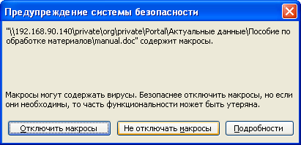
Не отключайте макросы, иначе они будут недоступны.
- В меню «Сервис» -> «Макрос » -> «Безопасность» установите средний уровень безопасности.
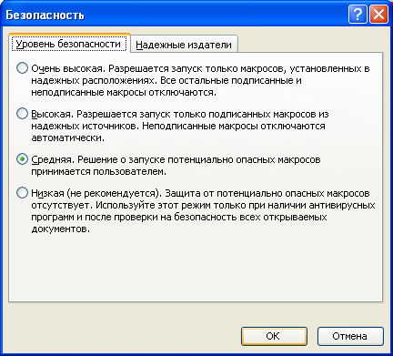
- Откройте Visual Basic, последовательно выбрав команды «Сервис» -> «Макрос» -> «Редактор Visual Basic».
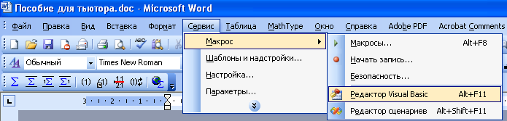
- Удерживая левую кнопку мыши, перетащите модуль NewMacros из проекта Manual в шаблон Normal.
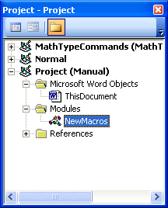
Шаблон Normal.dot – универсальный шаблон для любых типов документов. Для изменения стандартного форматирования или содержимого документа в этот шаблон можно внести необходимые изменения.
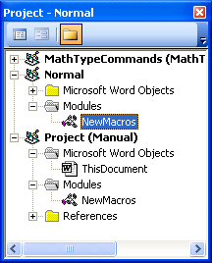
- Нажмите кнопку «Сохранить»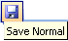.
- Закройте Visual Basic и методическое пособие по подготовке учебных материалов.
- Откройте нужный Вам документ для редактирования.
- Настройте выполнение макроса на какое-либо сочетание клавиш.
Меню «Сервис» -> «Настройка», кнопка «Клавиатура», выберите в категории «Макросы» макрос MakeTable, настройте на какое-либо сочетание, например, Alt-T, нажмите кнопку «Назначить». Предварительно убедитесь, что выбранное сочетание не используется.
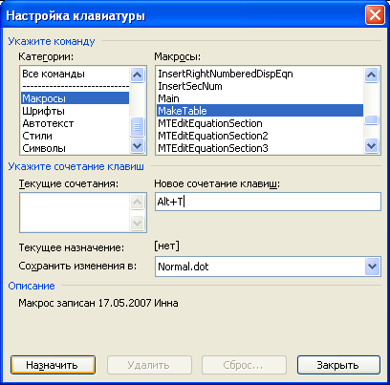
Закройте окно настройки клавиатуры.

Для начала выполнения макроса абзац с формулой должен быть выделен. Поэтому последовательность такова – найти стиль «Формула» (абзац при этом автоматически выделяется), переключиться в Word из окна поиска (Alt-Tab), запустить макрос (Alt-T). Макрос форматирует таблицу и автоматически ищет следующий стиль «Формула».
После преобразования формула будет выглядеть так:
(1.12)

Примечание.
После однократной загрузки в шаблон Normal.dot макрос MakeTable будет доступен для использования из любого редактируемого документа. Однако, каждый раз при открытии документа для форматирования необходимо заново настраивать сочетание клавиш для выполнения макроса.

Настроить поиск стиля «Формула» можно следующим образом:
- Выбрать меню «Правка» -> «Найти» (сочетание клавиш – Ctrl-F), нажать кнопку .
- Далее, нажав на кнопку «Формат», выбрать «Стиль».
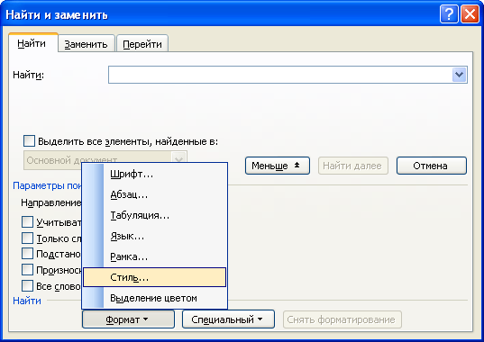
- Найти стиль «Формула».
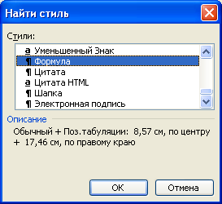
Если в тексте немного нумерованных формул, то можно искать и выделять их (обязательно с абзацем) вручную, а далее запускать макрос MakeTable, нажимая Alt-T.

Работа с рисунками
Векторные изображения должны быть созданы в редакторе Microsoft Word либо вставлены из файла .WMF. Допустима вставка OLE-объектов, например, рисунков Компасс. Применение рамок и прямое рисование на листе недопустимо. Каждый векторный рисунок должен быть размещён внутри отдельного объекта «Рисунок Microsoft Word».
Для того чтобы нарисовать векторный рисунок, необходимо выполнить следующие действия:
- Установите курсор в место вставки рисунка.
- В меню «Вставка» выберите команду «Объект», а затем откройте вкладку «Создание».
- В списке «Тип объекта» выберите Рисунок Microsoft Word.
- Нажмите кнопку «OK».
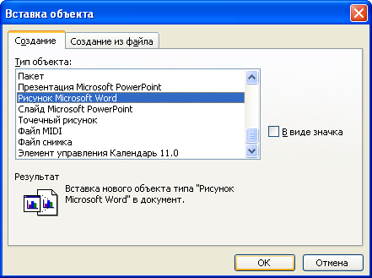
- В открывшемся полотне рисуйте, выбирая нужные фигуры на панели рисования.
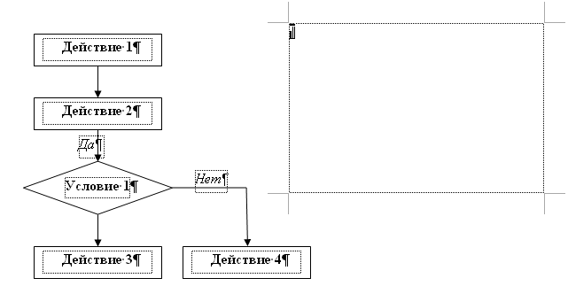
- После того как рисунок будет готов, нажмите кнопку «Восстановить границы рисунка».
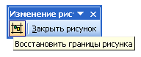
Границы рисунка будут восстановлены, то есть границы автоматически подстроятся под размер рисунка.
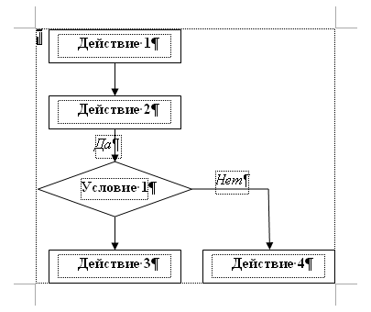
- Нажмите кнопку «Закрыть рисунок».
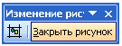
Готовый рисунок будет выглядеть так:
Для редактирования рисунка нужно щёлкнуть по нему дважды.
Растровые изображения размещаются внутри документа и имеют достаточное разрешение. Допускается масштабирование рисунка в сторону уменьшения.
Все рисунки должны быть выровнены по центру.
Обтекание рисунков текстом допустимо только в крайних случаях (например, ограниченный объём листа).

Работа с таблицами
Для вставки таблицы последовательно выберите команды «Таблица» -> «Вставить» -> «Таблица» и укажите нужное количество строк и столбцов.
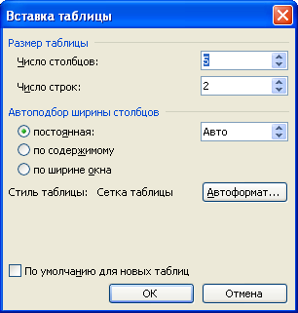

Границы таблицы устанавливаются путём нажатия на соответствующие кнопки панели инструментов.
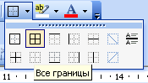
Дополнительные параметры можно установить в свойствах таблицы.
Текст в таблице не должен иметь отступов. Для этого выделите таблицу целиком, нажав на значок , появляющийся при наведении мыши на левый верхний уголок таблицы, выберите меню «Формат» -> «Абзац» и установите значение отступа первой строки = 0.
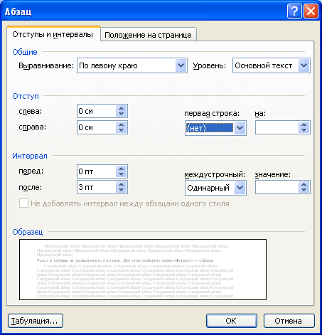
Таблица выравнивается по центру.

Вставка сносок
Сноски используются в документе для пояснений, комментариев.
Для вставки сноски выполните следующие действия:
- Установите курсор в место вставки сноски.
- В меню «Вставка» выберите команду «Ссылка» -> «Сноска».
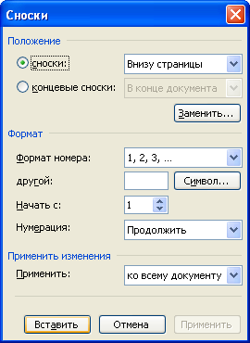
- Выберите нужные параметры и нажмите кнопку «Вставить».
- Внизу страницы впишите текст сноски.

Нумерация страниц
Для того чтобы пронумеровать страницы, вызовите меню «Вставка» -> «Номера страниц». Установите Положение: Внизу страницы, Выравнивание: От центра.
Если в документе есть титульный лист, то на первой странице номер не нужен.
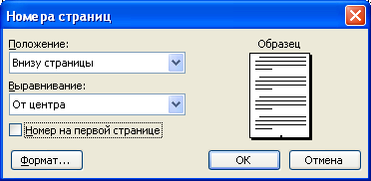

Сборка динамического оглавления
Чтобы автоматически собрать оглавление, необходимо убедиться, что структура документа оформлена правильно.
Для просмотра структуры выберите меню «Вид» -> «Структура» или нажмите соответствующую кнопку в левом нижнем углу окна.
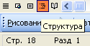
В раскрывающемся списке «Показать уровень» выберите значение «Показать уровень 9».
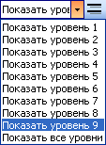
В случае если структура документа неверна, исправьте ошибки, назначая стиль заголовка определённого уровня только названиям разделов.
После проверки правильности структуры можно приступить непосредственно к сборке оглавления.
- Установите курсор в том месте документа, где будет оглавление.
- В меню «Вставка» выберите команду «Ссылка» -> «Оглавление и указатели».
- Перейдите на вкладку «Оглавление».
- Выберите нужное количество уровней оглавления (по умолчанию их три).
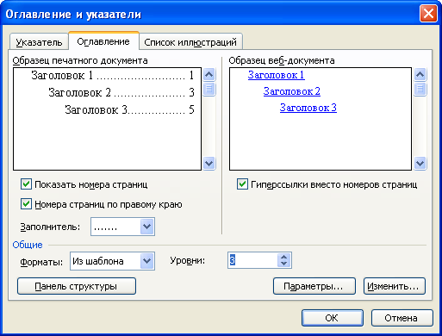
- Нажмите кнопку «ОК».
При внесении изменений в структуру документа не забудьте обновить оглавление. Для этого щёлкните по нему правой кнопкой мыши и выберите команду «Обновить поле», после этого выберите режим обновления.
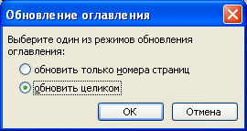

Правила типографики
При расстановке пробелов рядом со знаками препинания, скобками, в фамилиях, датах, суммах и т.д. должны соблюдаться правила типографики. Редактор Microsoft Word корректно определяет большинство этих правил и подчёркивает ошибочно набранный текст.
Одно из базовых правил форматирования текста в редакторе Microsoft Word следующее – в документе не должны встречаться:
- два пробела подряд;
- две табуляции подряд;
- пробел или табуляция в начале абзаца;
- пробел или табуляция в конце абзаца.
При поиске подобных ошибок очень удобно пользоваться функцией замены.
- Выберите в меню «Правка» команду «Заменить» или нажмите Ctrl+H.
- В поле «Найти» введите фрагмент для поиска, в поле «Заменить на» комбинацию символов для замены.
- Для вставки непечатаемых символов нажмите кнопку , затем кнопку и выберите нужный символ.
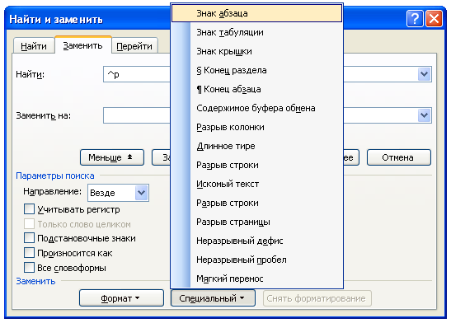
- После того как параметры замены заданы, нажмите кнопку «Заменить» или «Заменить все».

2 этап.
Перевод учебных материалов в формат PDF

3 этап.
Перевод учебных материалов в формат HTML

4 этап.
Размещение учебных материалов на образовательном портале

Рекомендуемая литература

В терминологии образовательного портала сборник представляет собой логически законченный учебный или методический материал, состоящий из иерархии страниц, предназначенный для публикации в электронном хранилище и относящийся к определенному учебному курсу, проводимому на образовательном портале.

